бессмертный полк Вощиковской земли

Иванов Александр Иванович
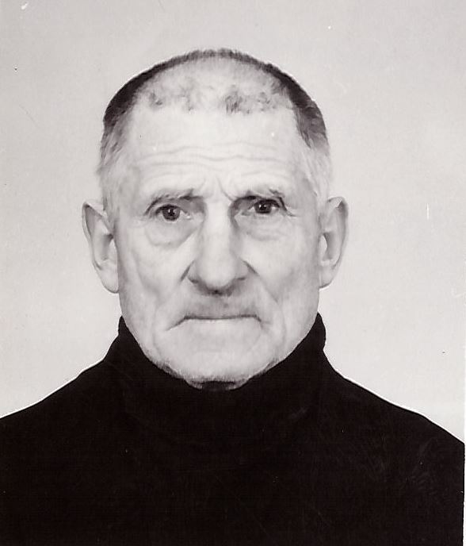
Годы жизни (дата рождения) | __.__.1908 – 20.08.1990
Место рождения | Д. Ильинское
Звание | старшина
Должность | Помощник командира взвода 1-ой роты
Место призыва, дата призыва | 07.10.1941 Арефинский РВК, Ярославская обл
Места службы | 64 армейского трофейного батальона 47 армии
Ранения и контузии | 17.11.1943 - ранение
Награждения | Медаль «За боевые заслуги» (Приказ №: 264/н от 31.08.1945) | С 01.05.1945-09.05.1945, когда группы немецких солдат и офицеров прорвались из Берлина, в этот напряжённый момент товарищ Иванов находился на охране складов с трофейным имуществом в районе Потсдама. Имущество было полностью сохранено. Товарищ Иванов Требователен к себе и подчиненным, дисциплина среди личного состава всегда стоит на должной высоте.

